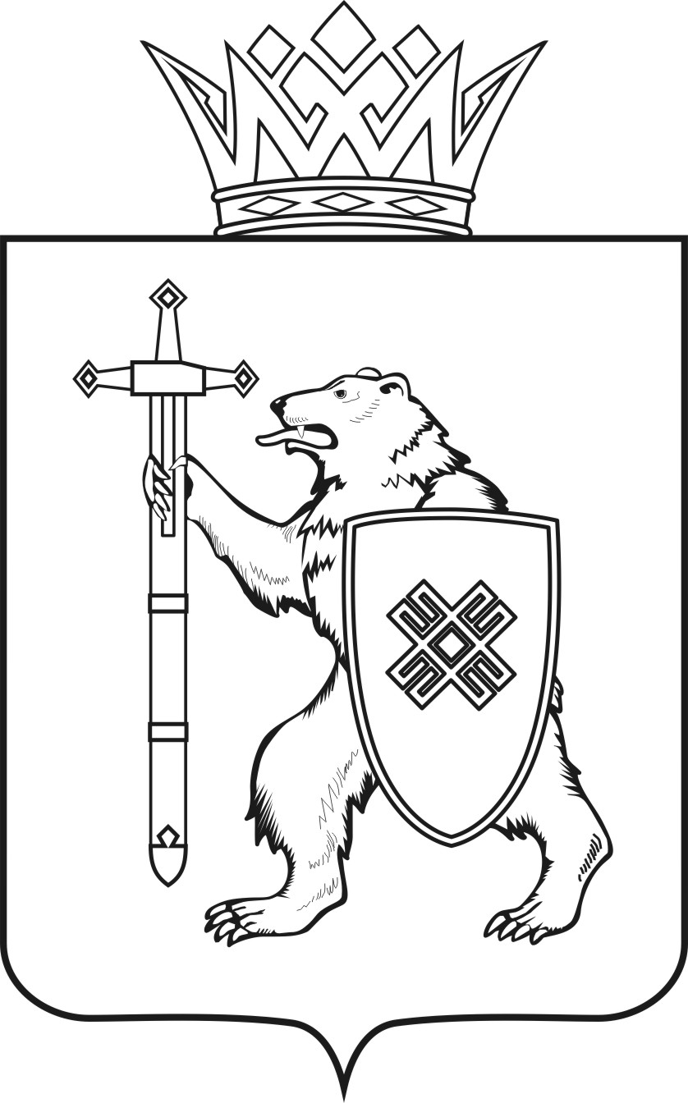

МАРИЙ ЭЛ РЕСПУБЛИКЫН  КУГЫЖАНЫШ ПОГО  МИНИСТЕРСТВЫЖЕ  Ш УД Ы К |  |  | МИНИСТЕРСТВО  ГОСУДАРСТВЕННОГО ИМУЩЕСТВА  РЕСПУБЛИКИ МАРИЙ ЭЛ  П Р И К А З
от | марта | 2017 |  | г. | № | -нп

О внесении изменений в приказ Министерства государственного имущества Республики Марий Эл от 28 декабря 2016 года № 47-нп

В соответствии с Федеральным законом от 27 июля 2004 года № 79-ФЗ «О государственной гражданской службе Российской Федерации», Законом Республики Марий Эл от 5 октября 2004 года № 38-З «О регулировании отношений в области государственной гражданской службы Республики Марий Эл», п р и к а з ы в а ю:
Внести в Положение об оказании материальной помощи государственным гражданским служащим Республики Марий Эл
и работникам в Министерстве государственного имущества Республики Марий Эл, утвержденное приказом Министерства государственного имущества Республики Марий Эл от 28 декабря 2016 года № 47-нп
«Об утверждении Положения об оказании материальной помощи государственным гражданским служащим Республики Марий Эл
и работникам в Министерстве государственного имущества Республики Марий Эл» следующие изменения:
а) дополнить пунктом 4 следующего содержания:
«4. Материальная помощь не выплачивается гражданским служащим, увольняемым из Министерства по основаниям, предусмотренным пунктами 12 - 14 части 1 статьи 33, подпунктом «б» пункта 1, пунктами 1.1 – 7 части
1 статьи 37, пунктами 1, 5 части 2 статьи 39, статьей 59.2 Федерального закона от 27 июля 2004 года № 79-ФЗ «О государственной гражданской службе Российской Федерации», работникам, увольняемым по основаниям, предусмотренным пунктами 5, 6, 11 статьи 81 Трудового кодекса Российской Федерации.»;
б) пункты 4-6 считать соответственно пунктами 5-7;
в) в пункте 6 слова «указанных в пункте 4» заменить словами «указанных в пункте 5».

Временно исполняющий
обязанности министра В.В.Мусин

